

Programa de entrenamiento en epidemiología de campo

**Presentaciones científicas**

**Unidad**

Objetivos de aprendizaje

* Identificar la estrategia para desarrollar presentaciones científicas
* Definir la audiencia interna y externa
* Elaborar presentaciones apropiadas y eficaces para una audiencia técnica.

Estrategia

Para realizar una presentación es importante tener una estrategia la cual consta de tres grandes etapas: Planificar, preparar y por último presentar o informar.

Planeación

La primera etapa de planeación implica definir el propósito, la audiencia, el método y por último la estructura.

**Definir el propósito.**

Qué quiere conseguir con la presentación:

* **Persuadir:** convencer a una persona para hacer o aceptar algo.

Cuando la meta es persuadir es importante definir un objetivo de comunicación el cual debe ser único y primordial. Es decir, presentar un argumento lógico de manera convincente. El mensaje debe ser breve, simple y claro. Guíese por la pregunta: ¿Qué quiero que haga el lector?

Es un mensaje que desea que el público recuerde y actúe en consecuencia, por lo tanto, es concreto, contundente y factible. Convence /obliga al público a cambiar. Debe ser práctico, fácil de entender y recordar.

Generalmente se traduce en una sola oración sin tecnicismos, se suele presentar de manera imperativa, es decir cuando el modo del verbo expresa un mandato, una exhortación, una invitación o un ruego.

* **Informar:** dar noticias sobre algún tema.

Cuando el objetivo es informar se va a comunicar la mayor cantidad de información en el menor tiempo posible ¿Qué quiero que sepa el lector? Cuando el objetivo es informar la presentación debe tener un título, una introducción, la metodología, los hallazgos más relevantes y por último la discusión con conclusiones y recomendaciones.

* **Enseñar:** hacer que alguien aprenda algo.
* **Motivar**: concienciar para realizar una acción.
* **Vender:** ceder a otro algo a un determinado precio.

Definir la audiencia

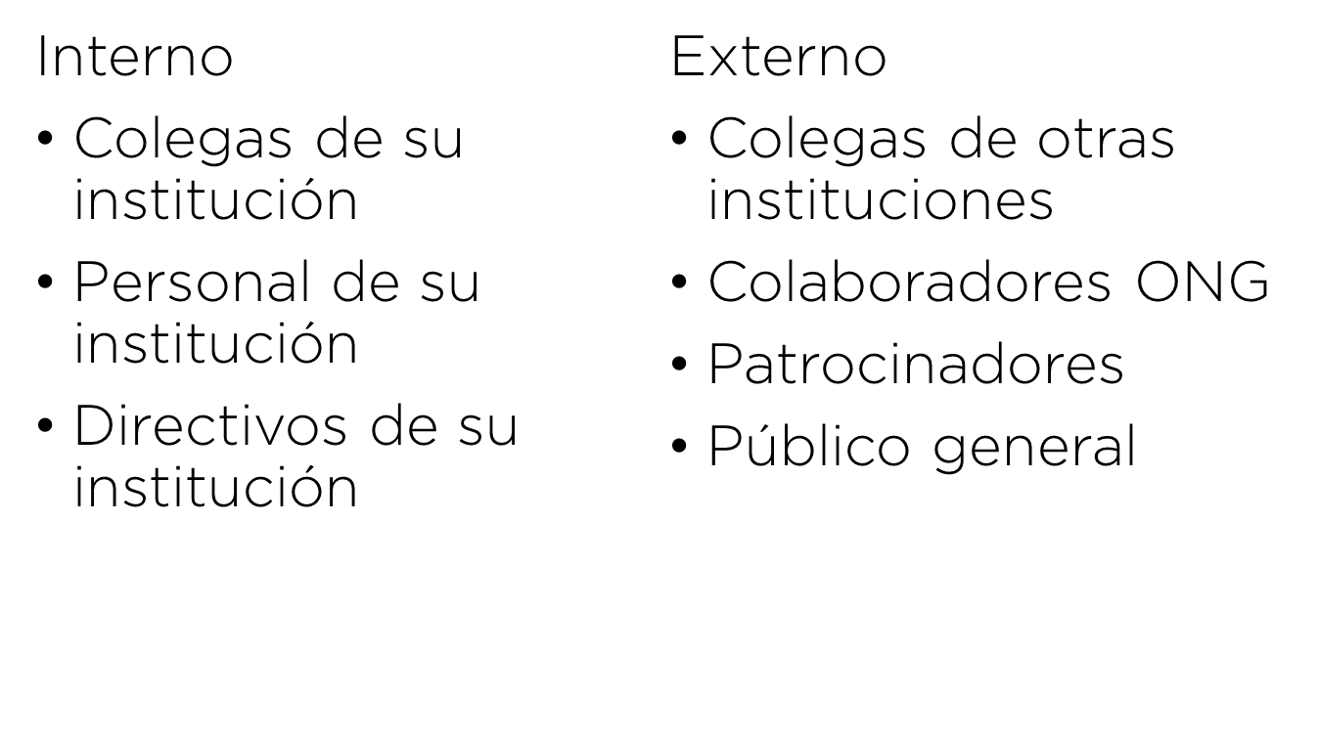

Con base en las necesidades de su audiencia se define cómo presentar la información. Los usuarios finales de su mensaje serán la audiencia meta y por lo tanto la audiencia es la guía durante la planificación y el desarrollo de su presentación.

Su audiencia puede ser interna o externa. La audiencia interna generalmente incluye a aquellas personas que pertenecen a su organización o programa. Suele incluir a los colegas, personal y directivos de la institución.

Entretanto, la audiencia externa consiste en entidades con las que usted trabaja fuera de su organización inmediata. Estas incluyen: organizaciones asociadas, público en general y patrocinadores.

Para conocer la audiencia es importante que se responda las siguientes preguntas: ¿Quiénes son?, asegúrese de que su presentación respete la diversidad de creencias y culturas. Así mismo, que la presentación y el especio en el que se imparte sea adecuado para todas las personas con y sin limitaciones físicas. ¿Cuál es su nivel de educación?, ¿qué idioma hablan?, si es internacional seguro tendrán traductores y por lo tanto es importante que hable más despacio. ¿Cuál es su motivación?, ¿qué cree que desean saber sobre el tema?, ¿son colegas de trabajo?, ¿académicos?, ¿directivos?, ¿público general?,, y ¿cómo y cuándo puedo llegar a ellos?

Definir el método

Hay diferentes métodos para realizar una presentación, entre ellos, una presentación con programas para presentaciones, afiches, póster, reuniones de trabajo con intercambio de ideas, reuniones formales con exposición de temas, entrevistas, informes, resúmenes, artículos.

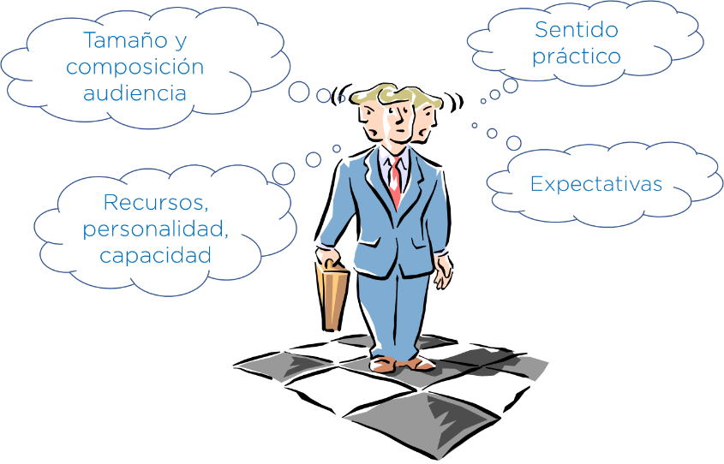

Para definir el método es importante que prime el sentido práctico: que es viable y que no. Si la presentación es en un lugar en donde no tiene electricidad o no existen los insumos para realizar presentaciones con ayudas visuales no podrá elaborar una presentación con programas como PowerPoint, Prezi, Canva, Google slides, entre otros. Por el contrario, si la presentación es en una conferencia científica lo mínimo será una presentación en PowerPoint.

El tamaño y la composición de la audiencia son relevantes en el método. Si usted se siente cómodo y tranquilo para explicar un problema de salud pública a una comunidad rural de 35 personas con pizarrón o un rotafolio y el espacio asignado permite que todos los asistentes puedan verlo y oírlo, es perfecto.

Pero ello dependerá no solo de los recursos, sino también de su personalidad, sus capacidades técnicas y las expectativas. Por ejemplo, si debe exponer al plan territorial de salud al concejo municipal lo mejor será elaborar una presentación para proyectar.

Su confianza con el método de enseñanza puede afectar significativamente el impacto de su mensaje.

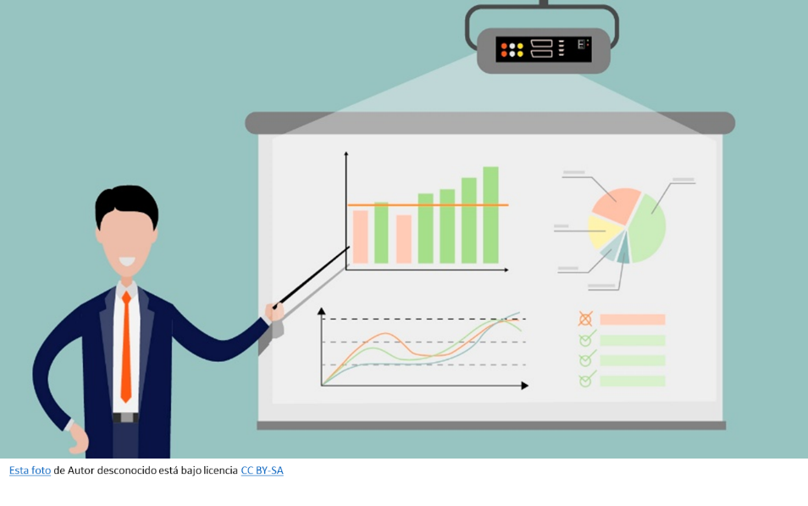

Las ayudas visuales son útiles porque pueden capturar y mantener la atención de la audiencia.

Como su palabra lo dice ayudan a la audiencia a recordar los puntos clave de su conferencia, especialmente a aquellos que recuerdan a través de la visión más que la audición.

Las ayudas visuales, como las tablas y las figuras, sirven para aclarar y explicar información compleja.

Establezca una estructura

La estructura depende del objetivo y de la audiencia.

Cuando el objetivo de la presentación sea persuadir el método podrá ser una entrevista a medios de comunicación o presentación a la comunidad, siguiendo los siguientes pasos:

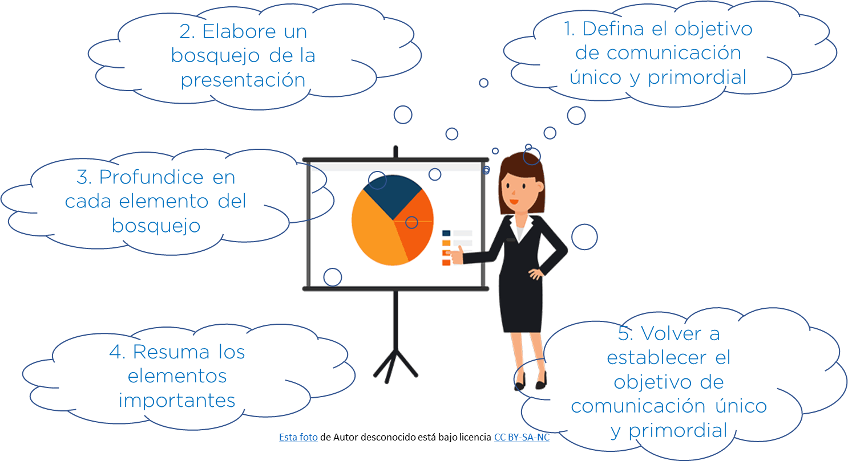

.

1. Definir el objetivo de comunicación único y primordial, que es una oración concisa, fácil de entender (sin tecnicismos) y fácil de recordar.
2. Elabore un bosquejo de la presentación.
3. Profundice en cada elemento del bosquejo.
4. Resuma los elementos importantes.
5. Vuelva a establecer el objetivo de comunicación único y primordial. Las personas suelen recordar lo que más se les repite.

Cuando el objetivo es informar la estructura de la presentación será similar a la de un artículo científico, debe tener un título, una introducción, los métodos, los resultados, la discusión y eventualmente unos agradecimientos. Es importante resaltar que este tipo de presentaciones igual deben ser concisas y resaltar los principales elementos del estudio. El tiempo de cada sección dependerá del tiempo asignado a la presentación general.

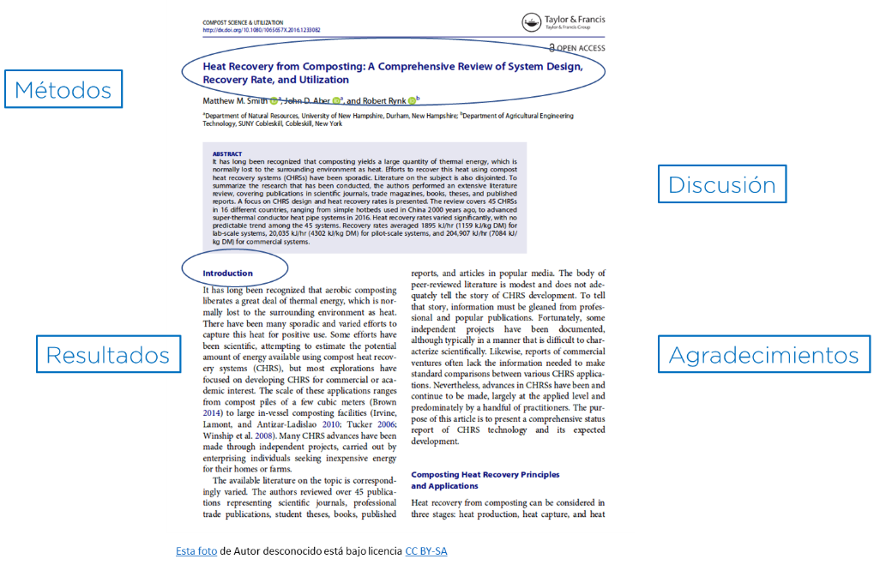

Al finalizar la planeación debe tener claro ¿qué va a hacer informar o persuadir?; ¿a quién va dirigida la presentación? es decir su audiencia; ¿Cuándo y en dónde? En otras palabras, que recursos tecnológicos tendrá disponibles y el tiempo que tiene para alistar la presentación; ¿cómo va a realizar la presentación: una entrevista, una reunión, una conferencia y qué ayudas utilizará? Y por último ¿por qué realiza la presentación cual es el propósito, cuáles son las razones para hacer la presentación?

Preparación

La etapa de preparación consiste en desarrollar contenidos; seleccionar o elaborar ayudas visuales; obtener una retroalimentación y hacer los ajustes requeridos y practicar.

**Desarrollar los contenidos**

El desarrollo de los contenidos consiste en completar la estructura definida en la planificación. En el caso de tener como objetivo informar la estructura responde a la metodología IMRD, es decir introducción, métodos resultados y discusión. La duración de la presentación debe ser alrededor de 10 a 15 minutos.

La primera diapositiva debe contener el **título** que se compone del qué, en dónde y cuándo. Además, se debe presentar el nombre del presentador(a), los coautores y las respectivas afiliaciones. Así mismo, es apropiado incluir logotipos de las instituciones afiliadas. Como regla general, no dedique más de 10 a 15 segundos a la diapositiva de título.

La **introducción** debe:

* Describir la información general del problema de estudio.
* Describir los aspectos relevantes para la salud pública.
* Justificar el estudio: porque es importante y relevante el tema para la audiencia.
* Presentar los objetivos, el propósito del estudio.

La introducción informa tres elementos muy importantes de la investigación: el propósito, la importancia y el conocimiento actual del tema. El relato comienza con elementos generales (a menudo cronológicamente) y estrecha hasta llegar al propósito del proyecto.

Brinde cualquier antecedente que pueda ser necesario para entender su trabajo, como detalles sobre los patógenos, enfermedades u otros detalles que puedan ser importantes en las diapositivas futuras.

Aunque el tiempo de cada sección depende del tiempo asignado a la presentación, trate de dedicar solo entre 1 y 2 minutos.

En la sección de **métodos** debe describir lo que hizo. Para ello debe presentar la población, la forma en la que seleccionó la muestra, cual fue el procedimiento para recoger y analizar la información, las variables, a la definición de caso, en caso de intervenciones presentarlas, el plan de análisis desarrollado.

Solo debe dedicar de 1 a 2 minutos a brindar esta información.

La sección de **resultados** es donde presenta los hallazgos clave y establece su importancia en relación con los datos existentes. Estos hallazgos deben responder a los objetivos que mencionó en su introducción. Debe presentar lo que encontró en su investigación, los hallazgos principales. Haga uso de ayudas visuales como tablas y figuras. Los resultados que presente deben responder al objetivo planteado y presentado en la introducción.

Tómese el tiempo necesario para explicar estos resultados de manera clara a su audiencia. Este es el grueso de su presentación y lleva la cantidad de tiempo más sustancial. 3 a 4 minutos es tiempo suficiente para presenter sus resultados.

El objetivo de la **discusión** es sintetizar, explicar e interpretar los hallazgos principales. Aquí, debe vincular sus hallazgos con los objetivos del estudio y volver a establecer cómo este estudio es relevante para la salud pública. No se repiten los resultados, ni otros aspectos presentados previamente.

Es importante presentar brevemente las limitaciones de su estudio sin extenderse. Finalmente, formule recomendaciones para profundizar el estudio o para determinar la respuesta de salud pública.

La discusión debe llevar de 2 a 3 minutos. Es esencial que use este tiempo para destacar la importancia de su estudio.

La discusión cumple la función de conclusión. Los mensajes que expone aquí es lo que probablemente recuerde su audiencia.

Nunca olvide a**gradecer** a los coautores, a las instituciones que financiaron el estudio y a otros colaboradores. Presente nuevamente los logotipos de las afiliaciones del equipo de investigación que presentó en la diapositiva de título.

Durante la presentación es habitual tener un tiempo para responder preguntas de la audiencia. Puede incluir una diapositiva con el título: preguntas y respuestas.

**Ayudas audiovisuales**

Al diseñar su presentación, existen varias consideraciones visuales que se deben tener en cuenta. Estas incluyen:

El texto, los colores, los gráficos y el impacto visual general de su presentación.

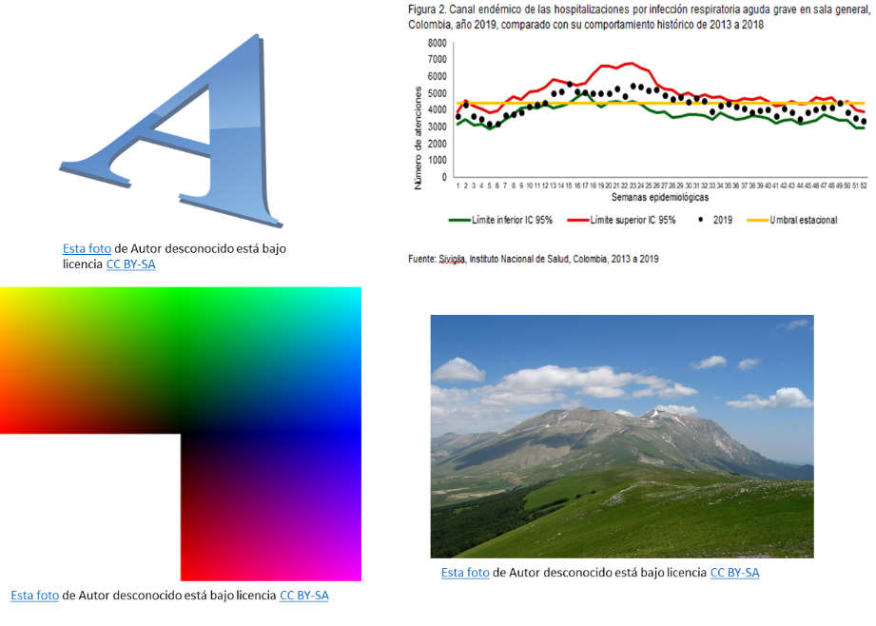

Algunas conferencias brindan directrices específicas al extender una invitación para exponer. En dicho caso, usted deberá seguir las pautas proporcionadas. Así mismo, no olvide seguir las instrucciones de la institución a la que pertenece en caso de que usted este en representación de ella.

Al elaborar la presentación y las respectivas ayudas visuales tenga en cuenta:

* Hacer buen uso de las tablas y figuras
* Lo simple es mejor
* Incluya explicaciones y viñetas
* Incluya títulos y fuentes
* Utilice adecuadamente las unidades del sistema internacional de medidas
* Deje un espacio entre el número y la unidad de medida

**Retroalimentación**

Una vez que haya terminado de desarrollar el contenido y la apariencia de su presentación, pídale a un colega o a otra persona de confianza que la revise. Es fácil pasar por alto errores en su propio trabajo, especialmente si ha estado mirándolo durante horas. Además, un nuevo punto de vista puede ayudar a identificar áreas que pueden ser confusas para otras personas y necesitan ser aclaradas.

Pídales a los revisores que busquen errores de ortografía, así como conceptos confusos que deba explicar minuciosamente.

Así mismo que revise la consistencia del diseño entre las diapositivas: ¿los títulos aparecen en distintas ubicaciones?, ¿Las fuentes, los tamaños de las viñetas o la disposición general de las diapositivas varían?

Finalmente pídale, que lo retroalimente sobre la impresión que le dejó la presentación general. Debe haber fluidez y coherencia entre las diferentes sesiones de la presentación: objetivos, métodos, resultados, discusión y recomendaciones.

Una vez que su revisor o revisores le envíen las correcciones sugeridas, asegúrese de hacer preguntas para aclarar todas las sugerencias. Por último, use su propio juicio para determinar qué cambios hacer, pero con una clara comprensión de porqué están proponiendo ciertas correcciones.

Realice las correcciones finales. A menos que tenga un problema obvio en su presentación, evite el deseo de ser un perfeccionista. No lo toque hasta el momento en que esté de pie frente a su audiencia. Acepte que su versión final es final una vez que haya realizado un par de rondas de correcciones.

Por precaución guarde este trabajo en más de un lugar.

Practicar

Una buena costumbre, aunque este familiarizado con el tema, es practicar la presentación antes de la fecha acordada, la mayor cantidad de veces que pueda.

Lo ideal es que practique en el espacio en el cual se realizará la presentación con la ayuda visual elaborada y con colegas que lo critiquen objetivamente mientras practica su presentación.

Si está preparándose para una conferencia, considere primero ofrecer su presentación durante una reunión en su institución y pida opiniones a sus colegas.

Aproveche para calcular el tiempo para tener una idea de cuánto dura su presentación.

Un consejo adicional que puede ayudarlo a mejorar sus habilidades para la presentación es buscar oportunidades para hablar en público. Observe a otros oradores, lo ideal es ver oradores buenos, diestros. Pero, a veces observar a los oradores menos hábiles también puede ayudarlo a reconocer los rasgos que debe evitar. Finalmente, considere grabarse para escuchar o ver su desempeño y criticarse mejor.

Presentación

La última etapa es la presentación. Para ello es importante estar tranquilo, exponer, dar espacio para las preguntas y las respuestas, y tomar notas para mejorar su próxima presentación.

Respirar

* Antes y durante la presentación debe estar tranquilo, por lo tanto, debe controlar sus nervios y no hay nada mejor que respirar hondo antes de empezar a hablar. Recuerde que usted es el experto en su presentación, nadie de la audiencia sabe mejor del trabajo por usted realizado que usted mismo.
* Hablar en público es uno de los miedos más comunes. Antes de su presentación, intente relajarse.
* Trate de descansar bien antes del día de su presentación.
* Además, siempre que sea posible, familiarícese con el espacio donde realizará la presentación y llegue temprano para cargar su presentación o asegurarse de que la tecnología requerida funciona.
* Por último, respire hondo para relajarse y comience su presentación.

Exponer

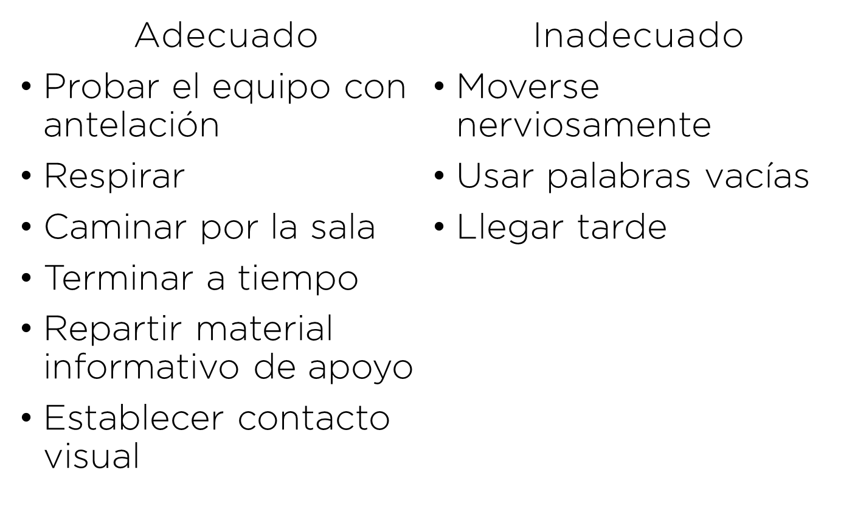

Seguramente ha asistido a muchas presentaciones orales con diferentes métodos, y diferente experticia del expositor. Lo invito a pensar en las actitudes que reflejaban buen manejo y experiencia en presentaciones orales y las cosas que reflejan una inadecuada planeación, preparación y por lo tanto presentación.

Ahora bien, cuáles son las buenas prácticas: como se le indicó en la preparación es importante que pruebe el equipo con antelación, respirar hondo, como se familiarizó previamente con el espacio puede caminar por la sala de manera tranquila y relajada. No se extienda, sea concreto. Si tiene material informativo de apoyo distribúyalo y establezca contacto visual con la audiencia.

Hablar en público es un miedo común, hasta los más expertos antes de una conferencia pueden tener nervios. Sin embargo, dentro de los comportamientos que no debe realizar durante la exposición se encuentran: moverse nerviosamente, usar palabras que no tienen sentido y llegar tarde.

Con relación a su voz recuerde: hablar despacio, con un tono de voz alto, recuerde que la audiencia quiere escuchar lo que tiene usted para ellos. Varíe el tono de su voz para resaltar aspectos importantes y así mismo no se genere una monotonía.

Preguntas y respuestas

La sesión de preguntas y respuestas después de una presentación es el momento indicado para que los miembros de la audiencia busquen más información acerca de su investigación.

Para esta sesión es importante: primero repita la pregunta antes de dar la respuesta. Esto garantizará que el resto de la audiencia escuche la pregunta y también servirá para verificar que usted la ha escuchado correctamente.

Segundo: sus respuestas deben ser específicas. Mantenga la relevancia de sus respuestas con respecto a la pregunta y la presentación. Si alguien hace una pregunta que no es específicamente relevante para su presentación, evite la tentación de apartarse del tema actual. En cambio, responda con una frase como la siguiente, “Esa es una consideración muy interesante, pero no está específicamente relacionada con mi presentación. Por respeto a la audiencia, no la abordaré ahora, pero será un placer hablar con usted luego”.

Tercero si alguien hace una pregunta que no sabe responder, ofrezca estudiarla y responderla más adelante en lugar de inventar algo en el momento.

Cuarto: la cantidad de tiempo que dedica a las preguntas y respuestas depende del tiempo que le permiten los organizadores de la conferencia. Se aconseja que no sea más de 15 minutos. Si no tiene restricciones de tiempo, igual tenga en cuenta el período de atención de la audiencia y ofrézcase para hablar más adelante en lugar de continuar durante más de 20 a 30 minutos. Si se le terminó el tiempo y hay más preguntas, puede decir: “Me encantaría hablar con usted de manera individual después de esta sesión, pero justo ahora mi tiempo se ha terminado. Gracias por sus preguntas.”

**Notas**

Ya sea que usted planifique dar la misma presentación en el futuro o no, hay muchas lecciones que puede llevar de una presentación a la siguiente. En general, tenga en cuenta lo que pareció funcionar bien con la audiencia y lo que no. Puede tener que enfocarse o ir más lento al hablar, o encontrar una mejor manera de explicar un concepto técnico. Si volverá a ofrecer la misma presentación, escriba notas en cada diapositiva. Quizás indicar dónde incluir una pausa sería ventajoso. O, donde podría incluir una tabla o un gráfico.

A menudo, las opiniones y las preguntas de la audiencia indican qué cambios debería realizar al contenido de su presentación.

**Conclusión**

**Bibliografía**

1. Centers for disease control and prevention(CDC). Lesson 1.07: Interpreting Data. 2020.